КУРЕНИЕ
В НЕТРЕЗВОМ ВИДЕ СМЕРТЕЛЬНО ОПАСНО!
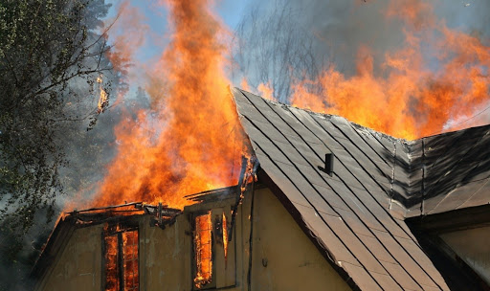
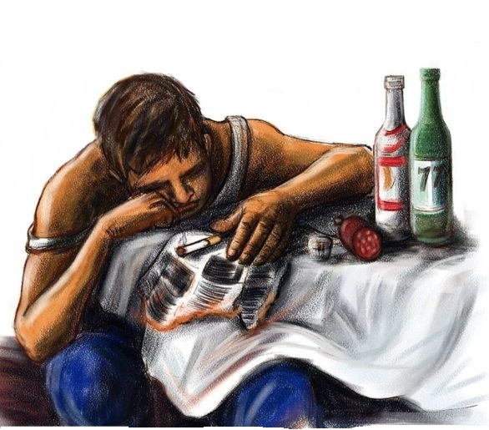

Одной из основных причин гибели
людей на пожарах является курение
в состоянии алкогольного опьянения!

НЕ КУРИ В ПОСТЕЛИ!

